Муниципальное бюджетное общеобразовательное учреждение
Средняя школа №19 имени Героя России Андрея Панова
Города Смоленска

Методическая разработка урока-лекции для 10-11 класса
Тема «Специальная военная операция РФ на Донбассе. 2022 год»
Интегрированный урок: история и музыка.

Автор: Садикова Татьяна Васильевна,
учитель истории,

Смоленск 2023
Пояснительная записка.
Урок-лекция предназначен для учащихся 10-11 класса. На уроке используется современная музыка, связанная с событиями на Донбассе.
Целью занятия является воспитание патриотизма и гражданской позиции.
Задачами занятия являются:
раскрытие исторических, культурологических и идеологических причин начала СВО РФ на Донбассе;
раскрытие опасности несанкционированных выступлений для государства;
воспитание сопереживания братскому народу, попавшему в сложные обстоятельства;
воспитание сопереживания трагическим обстоятельствам нашей истории.
Тип урока: лекция с демонстрацией видео - материалов.

Оборудование: видеопроектор, компьютер с выходом в интернет.

Ход урока.

- Организационная часть.
Учитель: Здравствуйте, ребята! Наша тема сегодня - Специальная военная операция Российской Федерации на Донбассе. Это важнейшее историческое событие современности, изменившее геополитическую ситуацию в мире. Давайте вместе посмотрим на эти события с точки зрения истории и, что немаловажно, современной культуры. События 2014-2022 года на Украине вызвали отклик в сердцах наших граждан, и в нашей музыкальной культуре.
- Основная часть.

- Начало событий. Романтические настроения граждан Украины.
Учитель: Посмотрим, с чего начались события на Украине для нас, граждан России.
2013 год, конец ноября, в Киеве – столице Украины – на площади Независимости (Майдане), начинаются очередные волнения – выступление молодежи и студентов против коррумпированного правительства президента Виктора Фёдоровича Януковича. Люди, вышедшие на протесты, руководствовались светлыми идеями восстановления социальной справедливости. Однако вскоре этой ситуацией смогли воспользоваться другие силы, превратившие выступления народа в кровавый переворот, затянувшийся на долгие годы и приведший к войне на территории государства. Эти силы стремились идеологически отделить Украину от России и добиться вступления в Европейский Союз и НАТО (военно-политический альянс во главе с США). Студенты были настроены романтически, верили, что в Европе их ждет светлое будущее, их поддерживали в этом деятели украинской культуры. Иллюстрацией этих настроений служит стихотворение Анастасии Дмитрук, появившееся в феврале 2014 года, после событий на Майдане.
Демонстрация видео «Никогда мы не будем братьями» (приложение 1)

- Отказ Украины от России и общечеловеческих ценностей.

Девушка весьма талантливо и от души обращается к народу России и Донбасса, к русским, обвиняя в безликости, стремлении к тирании и других отрицательных наклонностях. Конечно, эти обвинения появились не 2014 году, а значительно раньше, когда Украина взяла курс на сепарацию от России и на вхождение в Евросоюз. Вместо того, чтобы продолжать сотрудничество с той и другой стороной – было решено объединяться с Европой – на основе противостояния с Россией. И вступать в НАТО. Мы пропустили этот момент в нашей совместной истории и ничего не противопоставили этой отрицательной тенденции. На Украине установился антинародный авторитарный режим П.А. Порошенко, возродились поклонники национализма и его радикального течения – фашизма. Герои Великой Отечественной войны были забыты, государственная пропаганда начала превозносить коллаборационистов – Бандеру, Шухевича, подразделения УПА, УНА УНСО. Их путем пропаганды сделали новыми героями украинской нации. Началась война с памятниками советского прошлого, переименование улиц, переписывание истории на националистический лад, появился отказ от празднования Дня Победы 9 мая, запрет на ношение символики Победы – георгиевских лент. В конце концов попал под запрет русский язык, как часть русской культуры.

- Начало противостояния Донбасса.

Жители Донбасса и Луганска – это Восточная Украина, не были согласны воспринять эту националистическую идеологию, не желали отказываться от родного – русского – языка и от своей истории. На этой земле живут 8 миллионов русскоязычных людей. Они первыми попали под удар. Донбассу была объявлена война, начались обстрелы этой территории со стороны киевского режима. То есть, началась гражданская война на территории Украины. Об этом следующее видео московского поэта Олега Ломового.

Демонстрация видео «Война» (приложение 2)
Здесь мы слышим прямую речь премьер-министра Украины Юлии Тимошенко: «Их (жителей Донбасса) расстреливать надо из ядерного оружия!» и президента Украины Петра Порошенко: « У нас дети будут учиться и ходить в детские сады, а их дети будут сидеть в подвалах!». Имеются ввиду донецкие дети, которые в подвалах будут прятаться от обстрелов.

- Обращение Донбасса за помощью к России.
Донецк вынужден был встать на защиту своего населения, против киевского правительства, захватившего власть незаконным путём. У них не было другого выбора. И они обратились за помощью к Российской Федерации. Война была ожесточённой, с применением летального оружия, обстрелы мирных городов, издевательства и расстрелы гражданского населения – всё это происходило на протяжении ряда лет. Договориться о мире не удавалось, несмотря многочисленные попытки России, Белоруссии, Европейских государств. Переговоры проходили в Минске (Минск-1, Минск-2). Конфликт, то затихая, то разгораясь вновь, тянулся 8 лет. Погибли многие жители Донбасса, в том числе дети.
Донбасс просил о помощи, там был проведен референдум о самоопределении ЛНР и ДНР.
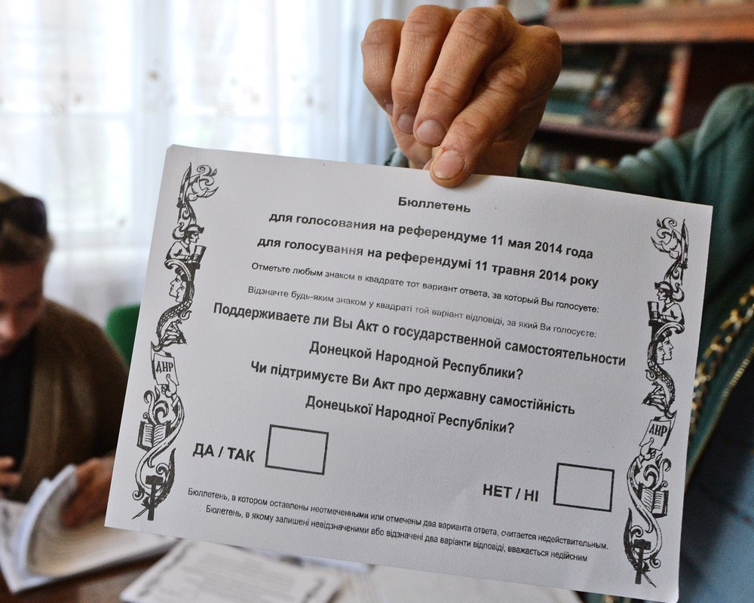
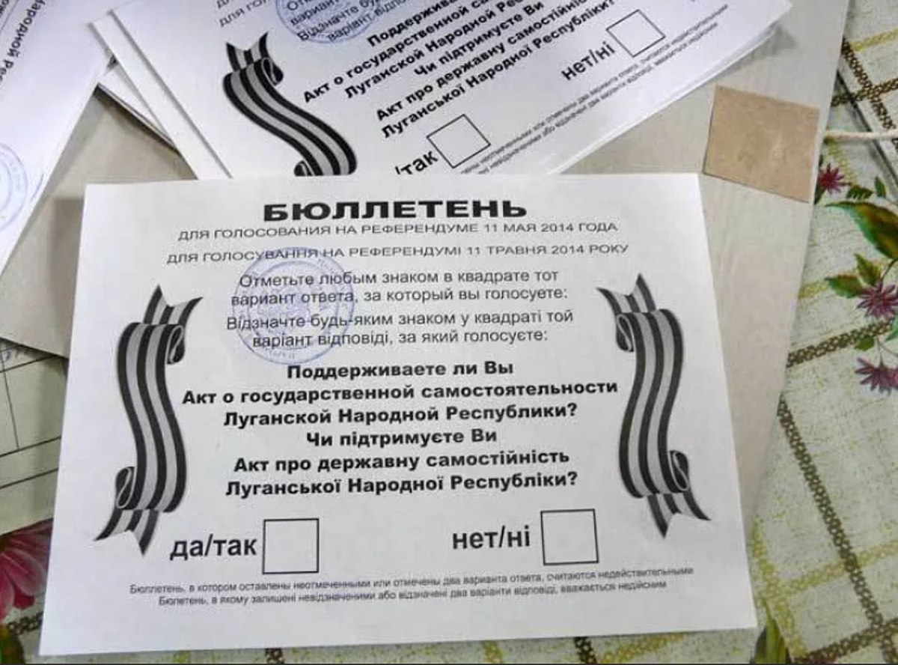
В это время появилась песня, ставшая гимном сопротивления агрессии со стороны Центральной Украины: «Донбасс за нами!»
Демонстрация видео «Донбасс за нами!» (приложение 3)
На референдуме большинство населения высказалось за самоопределение ДНР и ЛНР. Россия не вступала в открытое противостояние, стараясь избежать «горячей» войны. Донбасс «стоял один за всех», ощущая Россию за своей спиной. На Донбасс направлялась гуманитарная помощь, в России принимали беженцев с этих территорий.

- Начало СВО.
Такая ситуация продолжалась до 2022 года, когда наше правительство решило протянуть народу Донбасса руку помощи. ДНР и ЛНР были признаны независимыми республиками. Это произошло 21 февраля 2022 года. К границам Донбасса Альянс начал стягивать силы, стало ясно, что война неизбежна. 24 февраля 2022 года президент В.В. Путин объявил о начале Специальной военной операции РФ для защиты суверенитета республик. Решение было тяжёлым, для русских украинцы всегда были и остаются братским народом. Об этом песня Виталия Аксёнова.
Демонстрация видео «Ты забыл, брат!» (приложение 4)
- Культура СВО.
Россия, выступив на защиту жителей Донбасса, мобилизовалась не только в военном деле, но и на культурном фронте. Появились произведения, рассказывающие о героизме русского солдата. Примером новой тенденции в культуре является поэзия советского русского поэта, родившегося в Ташкенте, Дмитрия Мельникова. Посмотрим видео «Напиши мне потом…»
Демонстрация видео «Напиши мне потом…» (приложение 5)
Здесь рассказывается о героизме российских солдат, освобождавших от фашистского формирования «Азов» город Мариуполь.
Специальная военная операция РФ на Донбассе продолжается. Наши воины, волонтёры, мирные граждане – вся наша страна – настроены на победу над поднявшим голову фашизмом. Победа будет за нами! Об этом песня группы «Зверобой».
Демонстрация видео «Едут, едут БТРы!» (приложение 6)
Урок окончен!

Приложение.
Список интернет-ресурсов
1.https://yandex.ru/video/preview/16384489381661985372
2.https://yandex.ru/video/preview/10935240860382298676
3.https://yandex.ru/video/preview/3422656704892013093
4.https://yandex.ru/video/preview/4689977985495477443
5.https://yandex.ru/video/preview/2589800029544760977
6.https://yandex.ru/video/preview/3105088034132819889

